# Mês

## Algoritmo

1-Escreva na tela (“Digite o número do mês para descobrir quantos dias este mês possui;

1. Janeiro

2- Fevereiro

3- Março

4- Abril

5- Maio

6- Junho

7- Julho

8- Agosto

9- Setembro

10- Outubro

11- Novembro

12- Dezembro”)

2- Ler (mes)

3- Escolher (mes)

4- Caso 1

5- Efetuar o cálculo (mes 🡨 31)

6- Escreva na tela (“Este mês possui”+mes+” dias)

7- Parar

8- Caso 2

9- Efetuar o cálculo (mes 🡨 28)

10- Escreva na tela (“Este mês possui”+mes+” dias)

11-Parar

12- Caso 3

13- Efetuar o cálculo (mes 🡨 31)

14- Escreva na tela (“Este mês possui”+mes+” dias)

15- Parar

16- Caso 4

17- Efetuar o cálculo (mes 🡨 30)

18- Escreva na tela (“Este mês possui”+mes+” dias)

19- Parar

20- Caso 5

21- Efetuar o cálculo (mes 🡨 31)

22-Escreva na tela (“Este mês possui”+mes+” dias)

23- Parar

24- Caso 6

25- Efetuar o cálculo (mes 🡨 30)

26- Escreva na tela (“Este mês possui”+mes+” dias)

27- Parar

28- Caso 7

29- Efetuar o cálculo (mes 🡨 31)

39- Escreva na tela (“Este mês possui”+mes+” dias)

40- Parar

41- Caso 8

42-Efetuar o cálculo (mes 🡨 31)

43- Escreva na tela (“Este mês possui”+mes+” dias)

44- Parar

45- Caso 9

46- Efetuar o cálculo (mes 🡨 30)

47- Escreva na tela (“Este mês possui”+mes+” dias)

48- Parar

49- Caso 10

50- Efetuar o cálculo (mes 🡨 31)

51- Escreva na tela (“Este mês possui”+mes+” dias)

52- Parar

53- Caso 11

54- Efetuar o cálculo (mes 🡨 30)

55- Escreva na tela (“Este mês possui”+mes+” dias)

56- Parar

57- Caso 12

58- Efetuar o cálculo (mes 🡨 31)

59- Escreva na tela (“Este mês possui”+mes+” dias)

60- Parar

61- Fim-escolha

62- Fim-algorítmo

## Portugol

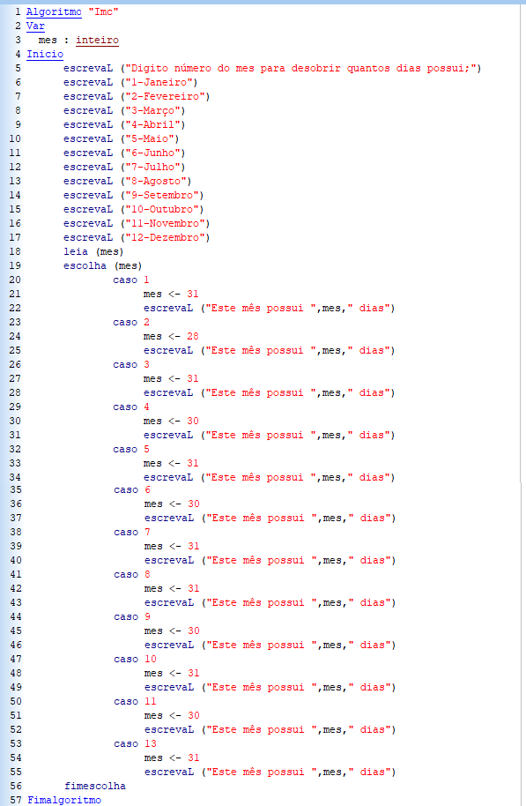

## Java

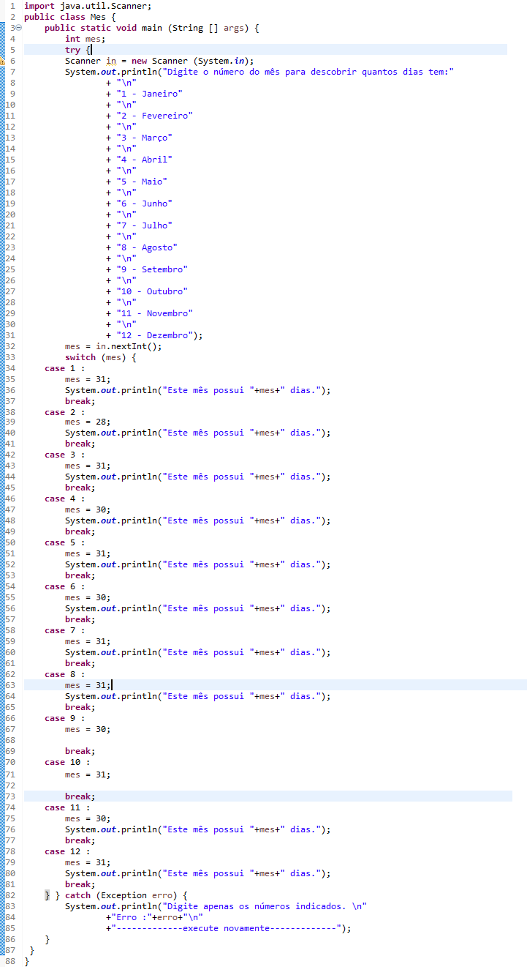

## Fluxograma